| **Práctica 1. Estudio empírico del Algoritmo de Búsqueda_Secuencial**  **Hoja de trabajo del estudiante en el LABORATORIO** |
| --- |

**Datos de los estudiantes**

|  |  |
| --- | --- |
| Apellidos, Nombre (estudiante 1) | Arias Fuentes Javier |

**LA ENTREGA DE ESTA PRÁCTICA DEBE REALIZARSE ANTES DE LA SIGUIENTE PRÁCTICA**

|  |
| --- |
| **Actividad 1** |

* 1. Copia y pega la tabla con los resultados y el gráfico de la Actividad 1 (tiempos)

|  |  |  |  |
| --- | --- | --- | --- |
| Tamaño del Vector | Mejor Tiempo (µs) | Peor Tiempo (µs) | Tiempo Medio (µs) |
| 1000 | 0.8 | 3 | 1.93 |
| 2000 | 2.3 | 6.1 | 4.36 |
| 3000 | 1.2 | 27 | 6.32 |
| 4000 | 1 | 29.5 | 6.43 |
| 5000 | 0.5 | 12.8 | 4.96 |
| 6000 | 0.7 | 25.9 | 6.02 |
| 7000 | 3.5 | 51.2 | 19.35 |
| 8000 | 6.9 | 36.2 | 15.29 |
| 9000 | 3 | 49.9 | 18.38 |
| 10000 | 0.5 | 42.5 | 18.1 |

|  |
| --- |
|  |

* 1. Haz un pequeño comentario interpretando los resultados obtenidos:

Podemos ver que el mejor tiempo, aunque no es del todo preciso con el estudio teórico, sí que sigue la tendencia. Son unos resultados aceptables.

Tanto el tiempo medio como el peor tiempo, por lo general, siguen la tendencia teórica, aunque, al ser una prueba empírica, podemos ver que en algunos casos se sale de la tendencia

El único cambio que he hecho es poner los valores de iteraciones del algoritmo como constantes globales para facilitar el trabajo en las siguientes dos actividades.

|  |
| --- |
| **Actividad 2** |

* 1. Qué conclusiones puedes extraer después de haber realizado los experimentos de la Actividad 2

Cuando aumentamos el número de búsquedas:

La varianza del tiempo medio y mejor tiempo se aplana bastante y llegan a ser casi idénticos a la línea de tendencia

Cuando aumentamos el tamaño de los vectores:

Con tantas tallas podemos observar que la complejidad del algoritmo se cumple más o menos de forma correcta O(n)

Actividad 2-1

|  |  |  |  |
| --- | --- | --- | --- |
| Tamaño del Vector | Mejor Tiempo (µs) | Peor Tiempo (µs) | Tiempo Medio (µs) |
| 1000 | 0.2 | 2.3 | 1.254 |
| 2000 | 0.2 | 23.4 | 3.658 |
| 3000 | 0.2 | 6.5 | 3.295 |
| 4000 | 0.2 | 8.9 | 4.525 |
| 5000 | 0.1 | 11.2 | 5.972 |
| 6000 | 0.1 | 30.5 | 7.685 |
| 7000 | 0.6 | 15.3 | 7.842 |
| 8000 | 0.3 | 34.9 | 9.382 |
| 9000 | 0.2 | 18.8 | 9.344 |
| 10000 | 0.3 | 21.1 | 9.819 |

|  |
| --- |
|  |

Actividad 2-2

|  |  |  |  |
| --- | --- | --- | --- |
| Tamaño del Vector | Mejor Tiempo (µs) | Peor Tiempo (µs) | Tiempo Medio (µs) |
| 1000 | 0.4 | 2.5 | 1.41 |
| 2000 | 0.6 | 8.4 | 3.23 |
| 3000 | 1.2 | 6.8 | 4.17 |
| 4000 | 0.2 | 8.4 | 4.19 |
| 5000 | 0.3 | 7.9 | 3.96 |
| 6000 | 1.4 | 22.7 | 6.04 |
| 7000 | 1.3 | 14.6 | 7.34 |
| 8000 | 2.5 | 17.7 | 10.35 |
| 9000 | 2.3 | 18.1 | 10.9 |
| 10000 | 0.7 | 17.2 | 9.48 |
| 11000 | 6 | 25.1 | 14.69 |
| 12000 | 3.5 | 21.9 | 11.42 |
| 13000 | 6.5 | 21.6 | 13.92 |
| 14000 | 1.5 | 21.3 | 10.28 |
| 15000 | 8.4 | 27.4 | 15.13 |
| 16000 | 7.3 | 39.1 | 18.55 |
| 17000 | 1.3 | 34.2 | 15.37 |
| 18000 | 4.2 | 33.9 | 23.67 |
| 19000 | 0.1 | 36.9 | 17.98 |
| 20000 | 0.9 | 38 | 16.57 |
| 21000 | 1.2 | 41.2 | 19.52 |
| 22000 | 1.8 | 41 | 15.43 |
| 23000 | 7.6 | 46.3 | 26.21 |
| 24000 | 1.2 | 43.9 | 20.96 |
| 25000 | 1.6 | 51.5 | 23.6 |
| 26000 | 1.8 | 54.6 | 34.85 |
| 27000 | 0.3 | 54.3 | 24.69 |
| 28000 | 0.8 | 52.7 | 31.84 |
| 29000 | 2.8 | 85.1 | 39.33 |
| 30000 | 0.2 | 59.1 | 24.23 |
| 31000 | 5 | 63.5 | 35.74 |
| 32000 | 3.6 | 61.1 | 26.64 |
| 33000 | 2.8 | 87.9 | 34.68 |
| 34000 | 11 | 67.2 | 34.88 |
| 35000 | 14.9 | 74.7 | 43.79 |
| 36000 | 11.6 | 78 | 45.18 |
| 37000 | 4.6 | 59 | 27.14 |
| 38000 | 2.9 | 64.6 | 42.67 |
| 39000 | 0.4 | 70.3 | 29.55 |
| 40000 | 20.6 | 97.9 | 58.4 |
| 41000 | 15.6 | 86.3 | 45.64 |
| 42000 | 37.2 | 90.3 | 66.66 |
| 43000 | 9.8 | 84.4 | 51.97 |
| 44000 | 10 | 88.9 | 68.05 |
| 45000 | 18.7 | 92.8 | 63.53 |
| 46000 | 0.6 | 97.8 | 51.05 |
| 47000 | 3.1 | 95.9 | 36.15 |
| 48000 | 15.4 | 101 | 70.21 |
| 49000 | 3.3 | 79.9 | 41.01 |
| 50000 | 24.2 | 98.6 | 57.44 |
| 51000 | 12.5 | 98.2 | 54.65 |
| 52000 | 4.5 | 99.1 | 53.83 |
| 53000 | 5.2 | 107.2 | 67.46 |
| 54000 | 8.7 | 89.9 | 53.8 |
| 55000 | 0.7 | 104.8 | 56.23 |
| 56000 | 2.8 | 110.7 | 61.4 |
| 57000 | 7.2 | 107.9 | 59.27 |
| 58000 | 4.7 | 107.8 | 55.87 |
| 59000 | 11.6 | 108 | 67.25 |
| 60000 | 5.8 | 126.2 | 47.23 |
| 61000 | 11.5 | 116.4 | 79.35 |
| 62000 | 12.1 | 121.5 | 61.42 |
| 63000 | 5.6 | 145.6 | 74.59 |
| 64000 | 5.8 | 131.2 | 63.64 |
| 65000 | 1.9 | 123.6 | 52.82 |
| 66000 | 9.4 | 200.4 | 70.7 |
| 67000 | 12 | 128.2 | 87.88 |
| 68000 | 75.3 | 216.2 | 134 |
| 69000 | 3.4 | 267.8 | 109 |
| 70000 | 0.3 | 146 | 56.82 |
| 71000 | 3.8 | 110 | 65.63 |
| 72000 | 5.5 | 112.1 | 66.81 |
| 73000 | 13.7 | 155.9 | 94.78 |
| 74000 | 8.9 | 273.3 | 113.55 |
| 75000 | 5.7 | 87 | 52.04 |
| 76000 | 12.2 | 150.5 | 109.14 |
| 77000 | 20.3 | 116.4 | 64.51 |
| 78000 | 32.4 | 153.5 | 92.47 |
| 79000 | 30.4 | 164 | 94.91 |
| 80000 | 6.7 | 151 | 76.65 |
| 81000 | 19.2 | 164.2 | 100.27 |
| 82000 | 4 | 166.3 | 100.55 |
| 83000 | 37.6 | 168.3 | 92.26 |
| 84000 | 30.3 | 149.4 | 89.06 |
| 85000 | 48.1 | 223.7 | 115.97 |
| 86000 | 6.7 | 164.5 | 90.93 |
| 87000 | 10.2 | 157.3 | 100.85 |
| 88000 | 0.2 | 141.1 | 84.06 |
| 89000 | 7.9 | 145.4 | 101.69 |
| 90000 | 24.8 | 183.5 | 111.84 |
| 91000 | 8.3 | 184.2 | 91.02 |
| 92000 | 26 | 176.3 | 102.82 |
| 93000 | 3.1 | 150.5 | 67.66 |
| 94000 | 0.4 | 186.3 | 98.21 |
| 95000 | 42 | 187.7 | 111.66 |
| 96000 | 7.8 | 180.4 | 85.53 |
| 97000 | 12.5 | 196 | 129.69 |
| 98000 | 9.8 | 194 | 92.96 |
| 99000 | 9.7 | 178.8 | 104.25 |
| 100000 | 18.7 | 206.6 | 116.14 |

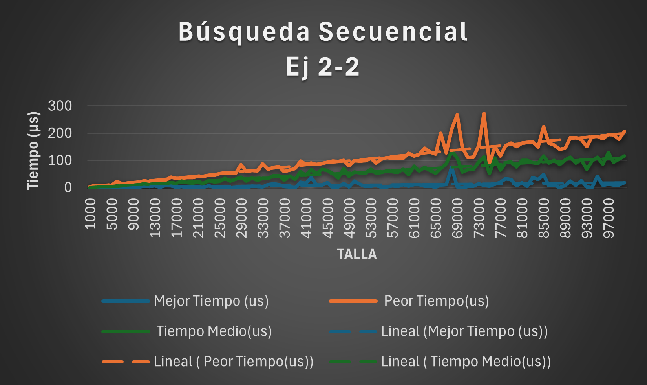

|  |
| --- |
| **Actividad 3** |

* 1. Copia y pega la tabla con los resultados y el gráfico de la Actividad 3 (Operaciones elementales)

|  |  |  |  |
| --- | --- | --- | --- |
| Tamaño del Vector | Total operaciones Mejor Caso | Total operaciones Peor Caso | Total operaciones Caso Medio |
| 1000 | 547 | 2215 | 1195 |
| 2000 | 373 | 4843 | 2473 |
| 3000 | 2278 | 8422 | 5250 |
| 4000 | 46 | 10771 | 6570 |
| 5000 | 7 | 14422 | 6615 |
| 6000 | 4093 | 17488 | 10246 |
| 7000 | 1888 | 20980 | 11603 |
| 8000 | 1393 | 19663 | 10788 |
| 9000 | 2107 | 25540 | 12516 |
| 10000 | 6901 | 28693 | 14545 |

* 1. Haz un pequeño comentario interpretando los resultados obtenidos:

Podemos ver cómo, a medida que aumenta la talla, la diferencia de operaciones entre mejor y peor caso aumenta significativamente.